Программирование и безопасность баз данных web-приложений

Ответьте на вопросы:

- Назовите уровни проектирования базы данных и поясните, какие задачи решаются на каждом уровне.
- Перечислите модели данных и кратко охарактеризуйте каждую модель.
- Что такое ADO.Net? Опишите основные классы в ADO.Net.
- Что такое CLR? Для чего используется CLR в SQL Server? Что такое сборка? Опишите процедуру добавления сборок в SQL Server.
- Опишите типы пространственных данных в MS SQL Server.
- Приведите примеры методов для работы с пространственными данными в MS SQL Server.
- Откуда и каким образом могут быть импортированы пространственные данные в SQL Server?
- Можно ли построить индекс по столбцу пространственных данных? Если да, то каким образом?
- Как можно хранить иерархические данные в СУБД?
- Поясните использование иерархического типа данных в MS SQL Server.
- Можно ли построить индекс по столбцу иерархического типа данных? Если да, то каким образом?
- Что такое CTE? Для чего используется?
- Что такое валидные и правильно построенные XML документы?
- Поясните особенности хранения и обработки XML данных в СУБД MS SQL Server.
- Поясните особенности хранения и обработки XML данных в СУБД ORACLE.
- Что такое XML-схема? Что такое DTD?
- Можно ли построить индекс по столбцу типа данных XML в СУБД MS SQL Server? Если да, то каким образом?
- Перечислите и кратко охарактеризуйте оконные функции в MS SQL Server.
- Перечислите и кратко охарактеризуйте функции ранжирования в MS SQL Server.
- Перечислите и кратко охарактеризуйте аналитические функции в MS SQL Server.
- Перечислите и кратко охарактеризуйте расширенные группировки в MS SQL Server.
- Что такое OLAP?
- Что такое консолидация данных? Как проводится консолидация данных?
Консолидация — комплекс методов и процедур, направленных на извлечение данных из различных источников, обеспечение необходимого уровня их информативности и качества, преобразование в единый формат, в котором они могут быть загружены в хранилище данных или аналитическую систему.
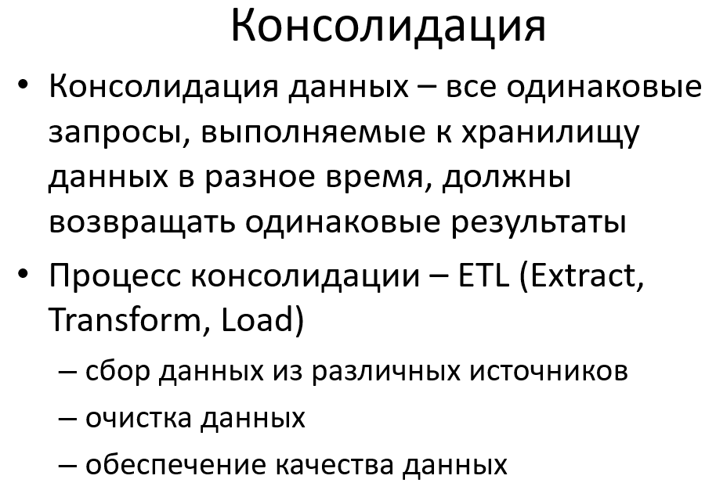

- Что такое пространственная модель данных в OLAP? Какие есть виды пространственной модели, кратко опишите каждую.
OLAP предоставляет удобные быстродействующие средства доступа, просмотра и анализа деловой информации. Пользователь получает естественную, интуитивно понятную модель данных, организуя их в виде многомерных кубов (Cubes). Осями многомерной системы координат служат основные атрибуты анализируемого бизнес-процесса. Например, для продаж это могут быть товар, регион, тип покупателя. В качестве одного из измерений используется время. На пересечениях осей – измерений (Dimensions) – находятся данные, количественно характеризующие процесс – меры (Measures).
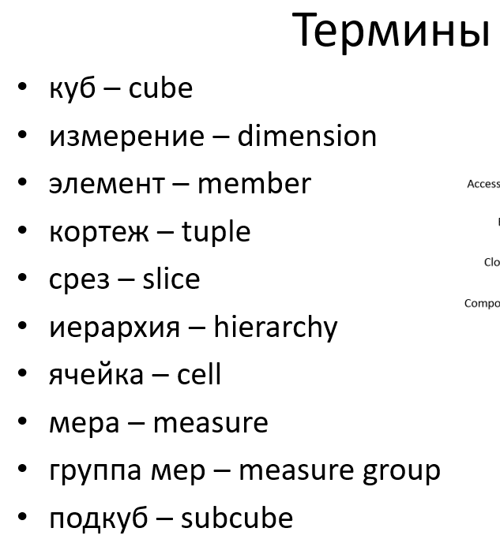
Куб – основа многомерной бд, подмножество данных из хранилища данных, которое можно организовать в многомерную структуру
Измерение – описание для элемента данных, по которому производится анализ (размер измерения – кол-во элементов для измерения)
Элемент – одно значение измерения, атрибут элемента – полная коллекция элементов измерения
Кортеж – одно значение данных с координатами по всем измерениям
Срез – одна или более координат(произаольная, остальные фиксированные)
Ячейка – набор точек пространства многомерного куба
Мера – значение в ячейке (все вместе – измерение мер)
Подкуб – часть пространства куба.
- Опишите процесс создания куба.

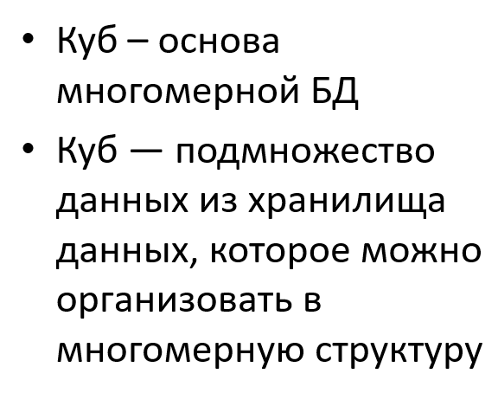

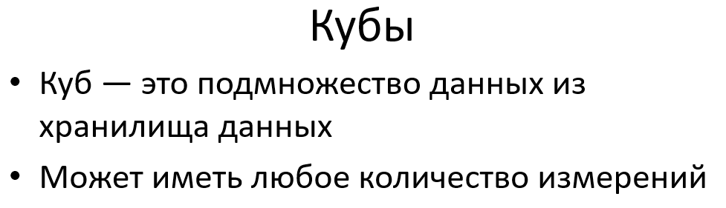
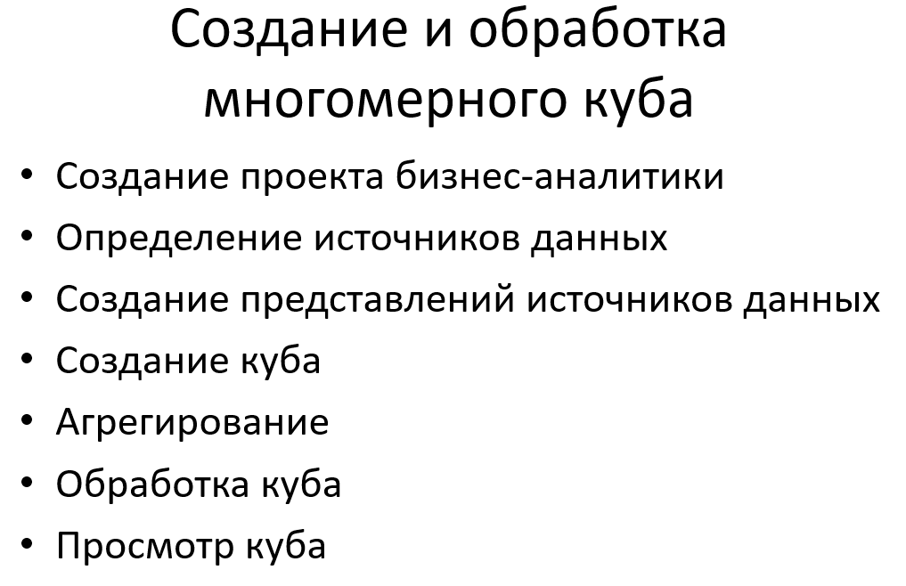

- Перечислите основные аспекты безопасности баз данных.
- Определите термины аутентификация и авторизация.
- Опишите модель безопасности в MS SQL Server?
- Перечислите и охарактеризуйте основные уровни участников и объектов безопасности в MS SQL Server?
- Опишите основные встроенные роли безопасности сервера в MS SQL Server.
Фиксированные серверные роли определяются на уровне сервера и поэтому находятся вне баз данных, принадлежащих серверу баз данных. В таблице ниже приводится список фиксированных серверных ролей и краткое описание действий, которые могут выполнять члены этих ролей:
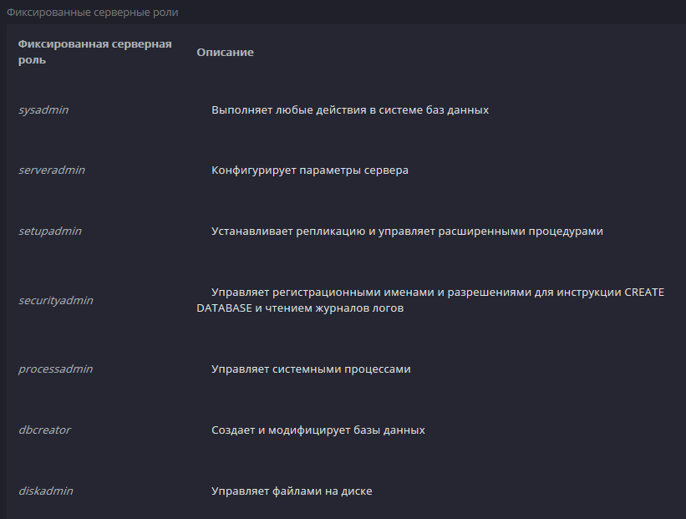

- Опишите основные встроенные роли безопасности базы данных в MS SQL Server.
Для удобства управления разрешениями в базах данных SQL Server предоставляет несколько ролей , которые являются субъектами безопасности, группирующими других участников. Они подобны группам в операционной системе Microsoft Windows. Разрешения ролей уровня базы данных распространяются на всю базу данных.
Предопределенные роли базы данных задаются на уровне базы данных и предусмотрены в каждой базе данных. Члены ролей базы данных db_owner могут управлять членством в предопределенных ролях базы данных. Кроме того, в базе данных msdb имеются специальные роли базы данных.
Нельзя изменить разрешения, назначенные предопределенным ролям базы данных.
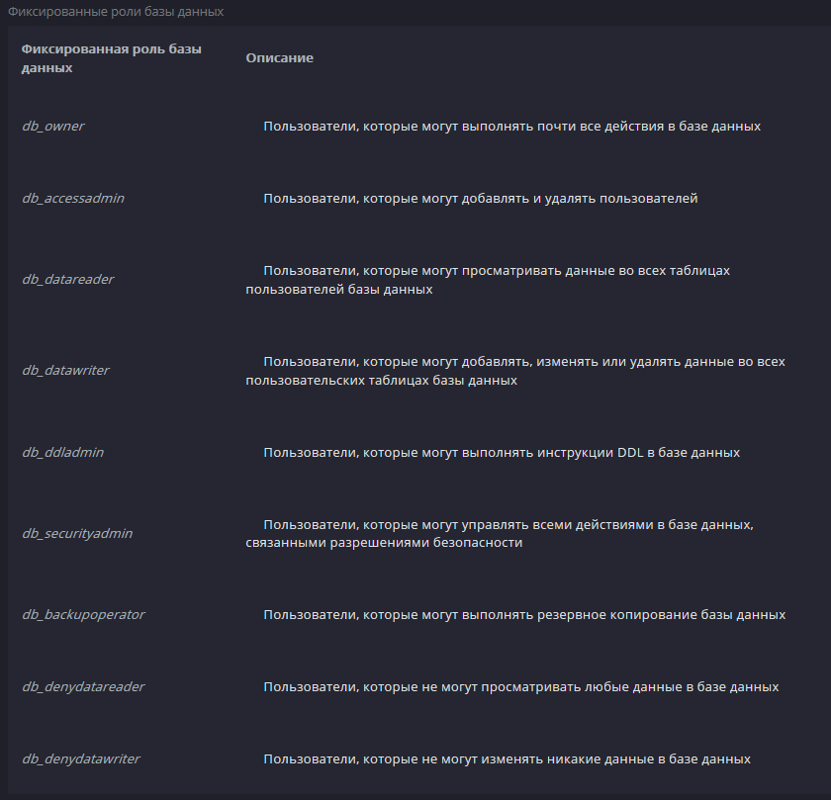

- Что такое логин в MS SQL Server?
Логин это имя для доступа на сервер.
(А user это пользователь баз данных в первую очередь.)
Один и тот же логин может использоваться несколькими пользователями, то есть иметь доступ к нескольким БД
- Что такое пользователь (user) в MS SQL Server?
Пользователь может войти в систему баз данных, используя учетную запись пользователя Windows или регистрационное имя входа в SQL Server. Для последующего доступа и работы с определенной базой данных пользователь также должен иметь учетную запись пользователя базы данных. Для работы с каждой отдельной базой данных требуется иметь учетную запись пользователя именно для этой базы данных. Учетную запись пользователя базы данных можно сопоставить с существующей учетной записью пользователя Windows, группой Windows (в которой пользователь имеет членство), регистрационным именем или ролью.
(user это пользователь баз данных в первую очередь)
- Что такое схема?
Схема - это коллекция объектов базы данных, имеющая одного владельца и формирующая одно пространство имен. (Две таблицы в одной и той же схеме не могут иметь одно и то же имя.)
Каждая база данных имеет схему по умолчанию, которая используется для определения имен объектов, ссылки на которые делаются без указания их полных уточненных имен. В схеме по умолчанию указывается первая схема, в которой сервер базы данных будет выполнять поиск для разрешения имен объектов. Для настройки и изменения схемы по умолчанию применяется параметр DEFAULT_SCHEMA инструкции CREATE USER или ALTER USER. Если схема по умолчанию DEFAULT_SCHEMA не определена, в качестве схемы по умолчанию пользователю базы данных назначается схема dbo.
- Что такое public?
Cпециальная фиксированная роль базы данных public. Фиксированная роль базы данных public является специальной ролью, членом которой являются все законные пользователи базы данных. Она охватывает все разрешения по умолчанию для пользователей базы данных. Это позволяет предоставить всем пользователям, которые не имеют должных разрешений, набор разрешений (обычно ограниченный). Роль public предоставляет все разрешения по умолчанию для пользователей базы данных и не может быть удалена. Пользователям, группам или ролям нельзя присвоить членство в этой роли, поскольку они имеют его по умолчанию.
По умолчанию роль public разрешает пользователям выполнять следующие действия:
просматривать системные таблицы и отображать информацию из системной базы данных master, используя определенные системные процедуры;
выполнять инструкции, для которых не требуются разрешения, например, PRINT.
- Что такое sa?
Регистрационное имя sa является регистрационным именем системного администратора. В версиях более ранних, чем SQL Server 2005, в которых роли отсутствовали, регистрационное имя sa предоставляло все возможные разрешения для задач системного администрирования. В более новых версиях SQL Server регистрационное имя sa включено единственно с целью обратной совместимости. Это регистрационное имя всегда является членом фиксированной серверной роли sysadmin и его нельзя удалить из этой роли.
Регистрационное имя sa следует использовать только в тех случаях, когда нет другого способа войти в систему базы данных.
- Опишите модель управления привилегиями в MS SQL Server.
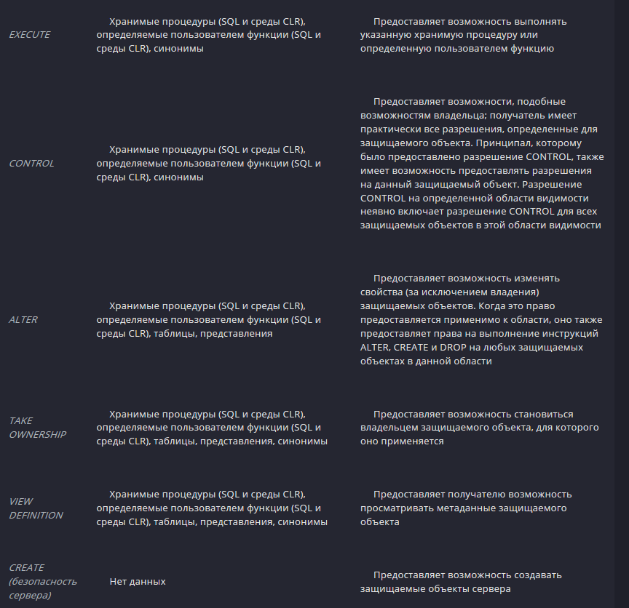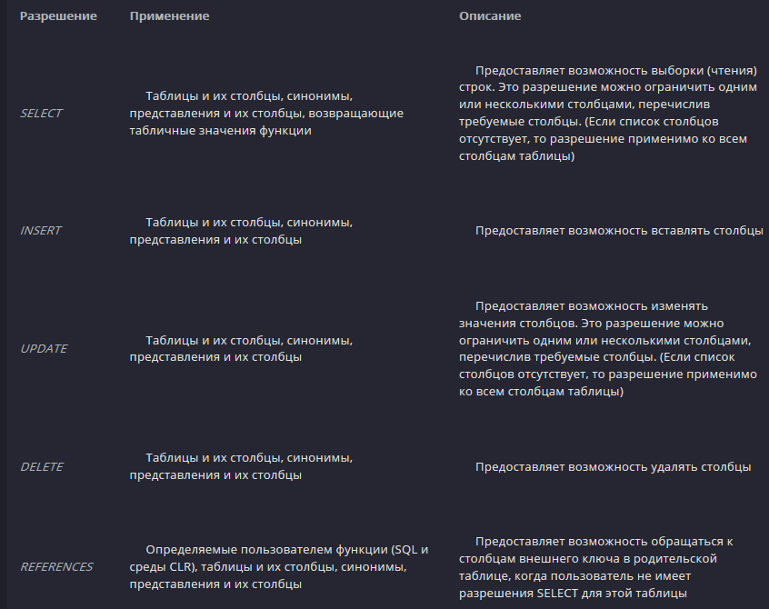

- Как просмотреть привилегии в MS SQL Server?

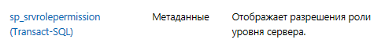

- Что такое имперсонификация? Приведите пример.
возможность использовать предложение EXECUTE AS в хранимой процедуре, если вызывающий объект не имеет разрешений на указанные в ссылках объекты базы данных. Результат действия предложения EXECUTE AS состоит в том, что контекст выполнения переключается на пользователя-посредника. Весь код, а также все вызовы вложенных хранимых процедур или триггеров выполняются в контексте безопасности пользователя-посредника. Контекст выполнения переходит к вызывающему объекту только после выполнения процедуры или при выполнении инструкции REVERT.
Инструкция EXECUTE AS языка Transact-SQL позволяет переключать контекст выполнения инструкции путем олицетворения другого имени входа или пользователя базы данных. Это удобный метод проверки запросов и процедур от имени другого пользователя.
EXECUTE AS LOGIN = 'loginName';
EXECUTE AS USER = 'userName';
В данном случае необходимо иметь разрешения IMPERSONATE по отношению к олицетворяемому имени входа или пользователю. Это разрешение подразумевается для sysadmin во всех базах данных, а также для членов роли db_owner в базах данных, которыми они владеют.

- Что такое цепочка владения? Приведите пример.
Если несколько объектов базы данных последовательно обращаются друг к другу, то такая последовательность известна как цепочка. Такие цепочки не могут существовать независимо, но когда SQL Server проходит по звеньям цепи, то SQL Server проверяет разрешения составляющих объектов иначе, нежели при раздельном доступе к объектам. Эти различия имеют важные последствия для обеспечения безопасности.
Цепочки владения позволяют управлять доступом к нескольким объектам, таким как таблицы, назначая разрешения одному объекту, например представлению. Цепочки владения также обеспечивают небольшое повышение производительности в случаях, когда позволено пропускать проверку наличия разрешений.
Когда доступ к объекту производится через цепь, SQL Server сначала сравнивает владельца объекта с владельцем вызывающего объекта. Это предшествующее звено в цепи. Если оба объекта имеют одного владельца, то разрешения для ссылаемого объекта не проверяются.
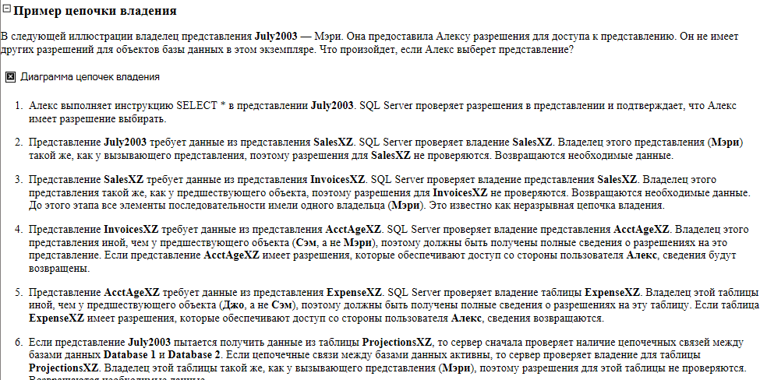

- Определите термин аудит БД.
- Каким образом строится аудит в MS SQL Server?
- Опишите иерархию ключей шифрования в MS SQL Server.
- Что такое ЭЦП? Какие криптографические функции для работы с подписью вы знаете?
- Что такое сертификат? Какие криптографические функции для работы с подписью вы знаете?
- Какие функции хеширования поддерживаются в MS SQL Server?
- Что такое прозрачное шифрование? Опишите, как включить прозрачное шифрование для БД?
- Что такое SQL injection? Опишите рекомендации, которые позволяют избежать SQL injection.
- Что такое SQLite? Поясните структуру SQLite.
- Что такое классы хранения в SQLite? Назовите их.
- Что такое аффинированность типов в SQLite? Укажите правила аффинирования.
- Укажите основные констрейны в SQLite. Перечислите варианты и кратко опишите суть опции ON CONFLICT в секции констрейнов.
- Опишите особенности использования внешних ключей в SQLite.
- Укажите последовательность секций оператора SELECT в SQLite.
- Что такое COLLATE в SQLite? Перечислите возможные варианты COLLATE.
- Опишите правила сравнения строк и дат в SQLite.
- Можно ли создать представление, индекс, курсор, процедуру, функцию, триггер в SQLite? Если да, то каким образом?
- Поясните использование транзакций в SQLite.
- Перечислите внутренние таблицы в SQLite.
- Поясните возможности оптимизации запросов в SQLite.

